BAB IV
HASIL PENELITIAN DAN PEMBAHASAN

  - Hasil Penelitian

Penelitian ini merupakan penelitian pengembangan (development research). Produk dari penelitian ini adalah media pembelajaran Lumat (ludo matematika) untuk meningkatkan pemahaman konsep matematika siswa. Tujuan penelitian pengembangan ini adalah untuk mendeskripsikan : (1) validitas media pembelajaran yang dikembangankan (2) keefektifan media pembelajaran yang dikembangkan (3) kepraktisan media pembelajaran yang dikembangkan (4) peningkatan pemahaman konsep matematika siswa terhadap media pembelajaran yang dikembangkan.
Untuk mencapai tujuan tersebut, dilakukan penelitian pengembangan menggunakan model 4D (Four-D). Hasil pengembangan berupa media pembelajaran Lumat (ludo matematika). Analisis data dan hasil penelitian yang diperoleh dalam setiap tahapan pengembangan disajikan sebagai berikut:

    - Tahap Pendefinisian (Define)

Tahap pendefinisian adalah tahap untuk menetapkan deskripsi pembelajaran yang dianggap ideal. Tahapan pendefinisian yang dilakukan dalam penelitian ini mencakup lima hal yaitu analisis masalah, analisis siswa, analisis capaian pembelajaran, analisis materi, dan spesifikasi tujuan pembelajaran. Berikut penjelasan tahapan analisis yang dilakukan dalam penelitian sebagai berikut:
- Analisis Masalah

62

Analisis awal dari penelitian ini yaitu menemukan dan menetapkan masalah dasar yang dihadapi dalam pembelajaran matematika. Dalam hal ini, pengkajian meliputi kurikulum dan permasalahan yang ada di lapangan sehingga dibutuhkan solusi yang sesuai dengan permasalahan yang dihadapi. Analisis masalah dalam penelitian ini dengan melakukan wawancara kepada guru mata pelajaran kelas V SD Swasta Kasih Ibu. Berdasrkan hasil wawancara dengan guru kelas menunjukkan bahwa kurangnya pemahaman siswa terhadap materi penjumlahan dan pengurangan pecahan, proses pembelajaran matematika menekaknkan pada metode ceramah dan pemberian tugas berupa soal-soal, kurangnya media pembelajaran pada materi matematika yang digunakan pada saat proses pembelajaran.
Berdasrkan analisis diatas maka dibutuhkan media pembelajaran yang dapat membantu siswa dalam meningkatakan pemahaman konsep matematika siswa pada materi penjumlahan dan pengurangan pecahan dengan menggunakan media yang berisikan sajian pertanyaan yang mengantar konsep, siswa latihan dan bertanya, dan saling berinteraksi untuk menyelesaikan soal. Sesuai dengan masalah yang ada diatas maka peneliti akan mengembangkan media pembelajaran Lumat (ludo matematika).
- Analisis Siswa

Pada analisis siswa ini bertujuan untuk menganalisis siswa kelas V di SD Swasta Kasih Ibu Kec. Patumbak yang terdiri dari 24 siswa. Hasil yang diperoleh bahwa masih banyak siswa yang kurang semangat dalam proses pelajaran serta kurang paham pada materi pelajaran yang telah disampaikan guru. Ini disebablan

karena metode pembelajaran hanya menggunakan metode ceramah dan terkadang melalui power point yang membuat pembelajaran menjadi monoton sehingga siswa masih kurang paham dengan materi yang sudah disampaikan.
Berdasarkan uraian diatas, maka dikembangkan media pembelajaran Lumat (ludo matematika). Media pembelajaran ini diharapakan mampu meningkatkan pemahaman konsepa matematika siswa.
- Analisis Capaian Pembelajaran

Analisis tugas berisikan ulasan tentang isi dalam materi pembelajaran yang dapat membantu dalam merumuskan tujuan-tujuan pembuatan media pembelajaran media Lumat (ludo matematika) tersebut. Dalam tahap ini, peneliti telah merinci tugas isi materi ajar secara garis besar dari analisis Capaian Pembelajaran (CP), Tujuan Pembelajaran dan materi penjumlahan dan pengurangan pecahan yang akan dikembangkan dalam penyusunan media pembelajaran Lumat. Pedoman dalam melakukan analisis Capaian Pembelajaran dan Tujuan pembelajaran adalah kurikulum merdeka.

Tabel 4.1 CP, TP, dan ATP
Materi | Penjumlahan dan Pengurangan Pecahan
Capaian Pembelajaran (CP) | Pada akhir fase C, peserta didik dapat membandingkan dan mengurutkan berbagai pecahan termasuk pecahan campuran, melakukan operasi penjumlahan dan pengurangan pecahan, serta melakukan operasi perkalian dan pembagian pecahan dengan bilangan asli.
Tujuan Pembelajaran (TP) | Peserta didik dapat menjelaskan konsep pecahan senilai serta menyelesaikan penjumlahan dan pengurangan pecahan berpenyebut sama maupun berbeda, baik  secara simbolik maupun dalam konteks

 | kehidupan sehari-hari.
Alur Tujuan Pembelajaran (ATP) | - Peserta didik dapat menjelaskan konsep pecahan senilai dan penyebut yang sama dengan menggunakan gambar atau model konkret.  - Peserta didik dapat melakukan penjumlahan pecahan dengan penyebut yang sama menggunakan model atau gambar.  - Peserta didik dapat melakukan pengurangan pecahan dengan penyebut yang sama menggunakan model atau gambar.  - Peserta didik dapat menyelesaikan penjumlahan pecahan dengan penyebut berbeda dengan menyamakan penyebut terlebih dahulu.  - Peserta didik dapat menyelesaikan pengurangan pecahan dengan penyebut berbeda dengan menyamakan penyebut terlebih dahulu.  - Peserta didik dapat menyelesaikan masalah kontekstual yang melibatkan penjumlahan dan pengurangan pecahan.

- Analisis Materi

Pada tahap ini, peneliti membuat isi untuk media pembelajaran berdasarkan tujuan pembelajaran sesuai dengan kurikulum merdeka. Berdasarkan tujuan pembelajaran yang dikaitkan dalam materi terdapat konsep-konsep yang saling terkait dan relevan. Materi yang peneliti gunakan adalah penjumlahan dan pengurangan pecahan.
- Spesifikasi Tujuan Pembelajaran

Dari tahap analisis mulai dari analisis awl-akhir, analisis siswa, analisis tugas,dan analisis konsep di peroleh kesimpulan bahwa siswa kelas V di SD Swasta Kasih Ibu Kec. Patumbak membutuhkan sebuah media pembelajaran

matematika yang memudahkan mereka belajar dan dapat meningkatkan pemahaman konsep matematika siswa khususnya pada materi penjumlahan dan pengurangan pecahan, maka dalam penelitian ini akan menghadirkan produk berupa media konkret yaitu Lumat (ludo matematika) menggunakan model pembelajaran TGT (teams games tournament). Adapun rumusan tujuan pembelajaran yang diperoleh dari tahap analisis ini dapat dilihat pada tabel berikur:

Tabel 4.2 Capaian Pembelajaran (CP) dan Tujuan Pembelajaran
Tujuan Pembelajaran (TP) | Peserta didik dapat menjelaskan konsep pecahan senilai serta menyelesaikan penjumlahan dan pengurangan pecahan berpenyebut sama maupun berbeda, baik secara simbolik maupun dalam konteks kehidupan sehari-hari.
Alur Tujuan Pembelajaran (ATP) | - Peserta didik dapat menjelaskan konsep pecahan senilai dan penyebut yang sama dengan menggunakan gambar atau model konkret.  - Peserta didik dapat melakukan penjumlahan pecahan dengan penyebut yang sama menggunakan model atau gambar.  - Peserta didik dapat melakukan pengurangan pecahan dengan penyebut yang sama menggunakan model atau gambar.  - Peserta didik dapat menyelesaikan penjumlahan pecahan dengan penyebut berbeda dengan menyamakan penyebut terlebih dahulu.  - Peserta didik dapat menyelesaikan pengurangan pecahan dengan penyebut berbeda dengan menyamakan penyebut terlebih dahulu.  - Peserta didik dapat menyelesaikan masalah kontekstual yang melibatkan penjumlahan dan pengurangan pecahan.

    - Tahap Perancangan (Design)

Tujuan dari tahap ini adalah merancang perangkat pembelajaran sehingga diperoleh media pembelajaran Lumat (ludo matematika) pada materi penjumlahan dan pengurangan pecahan. Kegiatan pada tahap ini adalah rancangan awal. Hasil dari setiap kegiatan pada tahap perancangan dideskripsikan sebagai berikut:
- Rancangan Awal

Setelah melakukan analisis materi, peneliti mulai mengembangkan produk. Hasil dari pengembangan produk awal media pembelajaran Lumat (ludo matematika) ini dibuat dengan menggabungkan unsur gambar dan gambar tabel. Kemudian peneliti menggunakan papan catur yang di tempel dengan stiker yang sudah di desain ludo, pion pemain, dadu, kartu soal, dan buku panduan.
Berikut adalah sketsa dan Spesifikasi media Lumat (Ludo Matematika) yang dikembangkan oleh peneliti:
  - Sketsa Lumat (Ludo Matematika)
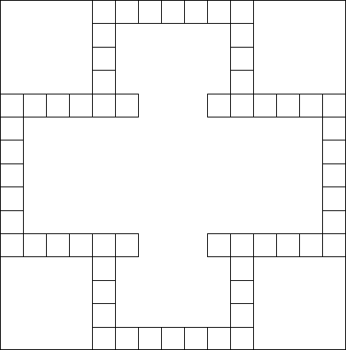
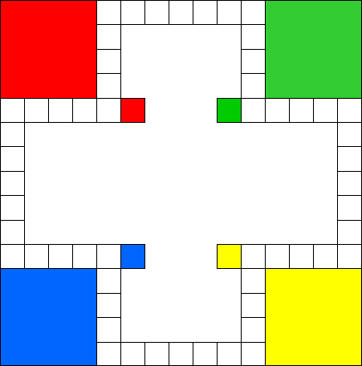

Gambar 4.1 Sketsa Lumat

Langkah pertama adalah menentukan desain Lumat. Peneliti membuat desain melalui aplikasi canva. Selanjutnya, membuat kotak-kotak tempat

berjalannya pion-pion pemain nanti. Setelah itu diberikan warna merah, hijau, biru, dan kuning di setiap masing-masing rumah pemain.

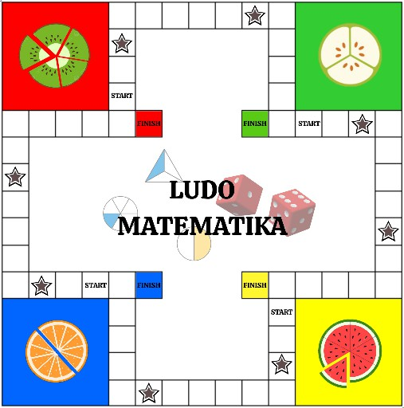

Gambar 4.2 Sketsa Lumat

Setelah diberikan warna, langkah selanjutnya adalah memberikan icon gambar buah pecahan di setiap masing-masing rumah pemain agar menjadi lebih menarik, memberikan simbol bintang, serta start dan finish.
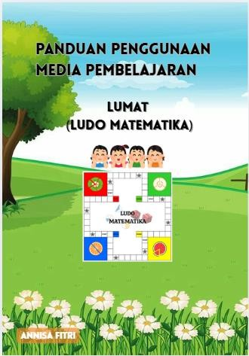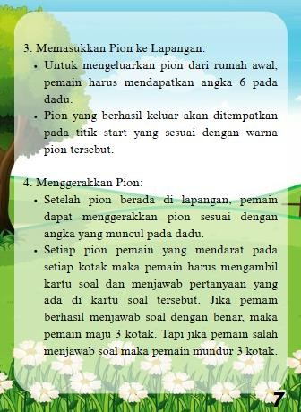

Gambar 4.3 Sketsa Buku Panduan Lumat


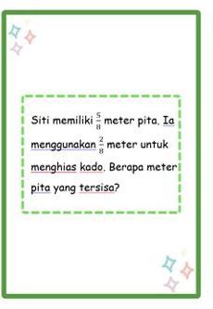
Selanjutnya, membuat buku panduan permainan yang digunakan untuk mengatur jalannya permainan Lumat. Desain buku panduan ini menggunakan aplikasi canva. Langkah awal adalah membuat cover depannya kemudian isinya yang terdapat komponen-komponen media Lumat beserta cara bermainnya.

Gambar 4.4 Sketsa Kartu Soal Lumat

Kartu soal, berisi pertanyaan-pertanyaan yang harus dijawab oleh pemain. Desain dari kartu soal juga dibuat melalui aplikasi canva.

  - Spesifikasi Produk

Bahan-bahan yang dibutuhkan dalam pembuatan media Lumat (Ludo Matematika) adalah sebagai berikut:

Tabel 4.3 Bahan Pembuatan Lumat

No. | Bahan | Kegunaan
1. | Papan Catur  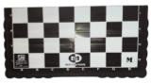 | Papan catur berukuran 37 x 38 cm yang terbuat dari plastik, digunakan untuk tempat permainan ludo matematika.

2. | Kertas Stiker   | Desain dari Lumat (ludo matematika) akan dicetak di stiker vinyl ukuran A2 tersebut, kemudian nanti akan ditempelkan pada papan catur.
3. | Kertas HVS   | Kertas HVS ukuran A4 digunakan untuk membuat buku panduan permainan. Setelah buku panduan di desain, maka nantinya akan di cetak di kertas hvs.
4. | Kertas Jeruk   | Kertas jeruk digunakan untuk membuat kartu soal. Setelah kartu soal di desain, maka nantinya akan di cetak di kertas jeruk.
5. | Pion dan Dadu | Pion dan dadu yang terbuat dari kayu.

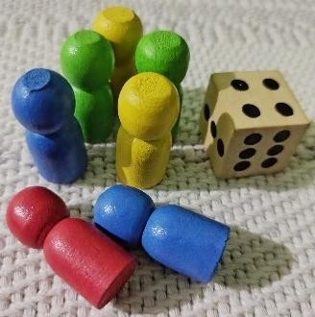

Setelah itu peneliti memodifikasi media Ludo ini menjadi lebih interaktif, edukatif, dan sesuai dengan materi pembelajaran. Perubahan ini dilakukan agar media tidak hanya menarik, tetapi juga efektif dalam meningkatkan pemahaman konsep matematika siswa. Berikut adalah penjabarannya :

Tabel 4.4 Modifikasi Lumat

No. | Sebelum Dimodifikasi | Setelah Dimodifikasi
1. | 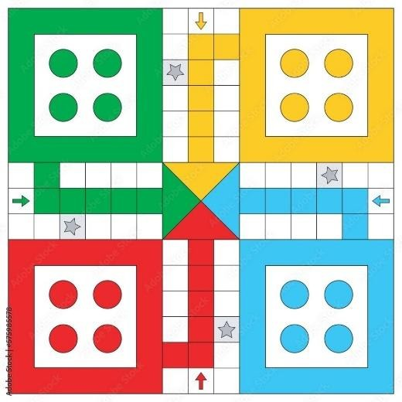  Desain permainan Ludo pada umumnya. Hanya terdiri dari warna dan jalur kotak biasa. | Peneliti memodifikasi ludo menjadi Lumat (ludo matematika) dengan merubah desainnya. Pada Lumat peneliti mengganti disetiap rumah pemain dengan gambar buah pecahan. Kemudian di tengah, terdapat nama dari permainannya yaitu Ludo Matematika. Selanjutnya peneliti merubah tempat berakhirnya permainan (finish) yang mana pada ludo finishnya terdapat ditengah. Sedangkan Lumat, finishnya terdapat didepan rumah pemain.

2. | 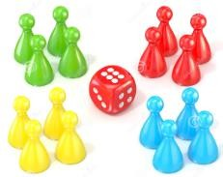  Pada permainan ludo pada umumnya menggunakan 16 pion (4 warna : merah, hijau, biru, kuning) | Pada permainan Lumat peneliti hanya  menggunakan 8 pion saja.
3. | Pada permainan ludo tidak terdapat kartu soal. Permainan hanya bergantung pada dadu dan langkah biasa. | 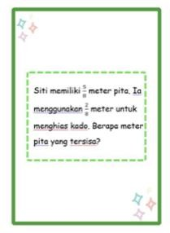  Pada permainan Lumat peneliti menggunakan kartu soal.
4. | Pada permain ludo tidak terdapat buku panduan. | Pada permainan Lumat peneliti menggunakan buku panduan.

Berdasarkan tabel 4.4 diatas diperoleh draf awal Lumat (Ludo Matematika) yang terdiri dari papan Lumat, pion dan dadu, kartu soal, dan buku panduan.

    - Tahap Pengembangan (Development)

Tahap pengembangan menghasilkan produk media pembelajaran konkret yang diikuti dengan revisi berdasarkan masukan dan nilai dari validator (ahli materi dan ahli media) sebagai dasar dari penyempurnaan produk yang telah dikembangkan sehingga menghasilkan produk akhir yang layak digunakan. Draft yang telah divalidasi dan telah melalui tahap revisi diujicobakan ke sekolah. Uji coba terbatas dilakukan dengan melibatkan siswa kelas V SD Swasta Kasih Ibu. Hasil uji coba akan dipertimbangkan pada produk akhir.

Validasi Ahli Materi

Validasi ahli materi dilakukan untuk mengetahui relevansinya terhadap kompetensi yang diharapkan pada pembelajaran matematika tingkat SD dengan materi penjumlahan dan pengurangan pecahan. Validasi ahli materi dilakukan oleh dosen matematika.
Didalam validasi materi terdapat penilaian dalam segi aspek kualitas isi dan tujuan, aspek kualitas pembelajaran yang berisi 10 pernyataan. Materi divalidasi dengan mengisi lembar angket penilaian dan memberikan tanggapan serta saran sebagai acuan untuk revisi. Berikut penyajian data kuantitatif hasil validasi materi oleh ahli materi.

Tabel 4.5 Hasil Validasi Ahli Materi
Aspek yang dinilai | Pernyataan | Skor
Kualitas Isi dan Tujuan | Ketepatan materi dengan CP, TP, dan ATP | 4
Kualitas Isi dan Tujuan | Penjelasan materi singkat, padat dan jelas | 4
Kualitas Isi dan Tujuan | Penggunaan bahasa yang mudah dipahami | 4
Kualitas Isi dan Tujuan | Kesesuaian tingkat kesulitan soal dengan  kemampuan siswa fase C | 4
Kualitas Isi dan Tujuan | Menarik antusias siswa dalam belajar | 4
Jumlah Skor |  | 20
Kualitas Pembelajaran | Materi pembelajaran sesuai dengan kehidupan sehari-hari siswa | 3
Kualitas Pembelajaran | Mendorong siswa membangun pengetahuannya sendiri | 4
Kualitas Pembelajaran | Mendorong rasa keingintahuan siswa | 4
Kualitas Pembelajaran | Terciptanya interaksi antar siswa | 4
Kualitas Pembelajaran | Memudahkan guru dalam menyampaikan materi | 4
Jumlah Skor |  | 19
Jumlah Keseluruhan |  | 39

Berdasarkan hasil analisis data validasi materi pada tabel diperoleh bahwa skor untuk masing-masing aspek penilaian berada pada kriteria valid, dengan skor rata-rata keseluruhan aspek sebesar 78% yang juga masuk dalam kriteria valid. Penyebaran data validasi materi masing-masing aspek penilaian oleh ahli materi disajikan dalam gambar berikut:

76%

Gambar 4.5 Hasil Validitas Materi Pembelajaran
Presentase
81%
80%
79%
78%
77%
76%
75%
74%
80%
Total
Kualitas Isi Kualitas Pembelajaran

- Validasi Ahli Media

Validasi ahli media dilakukan untuk mengetahui kualitas media pembelajaran yang dikembangkan berupa Lumat (ludo matematika). Media divalidasi dengan mengisi lembar instrumen penilaian dan memberikan tanggapan serta saran sebagai acuan untuk revisi produk yang dikembangkan. Pada validasi media memberikan penilaian dalam segi aspek kualitas teknis dan visual media yang berisi 10 pernyataan

Tabel 4.6 Hasil Validasi Ahli Media
Aspek yang dinilai | Pernyataan | Skor
Kualitas Teknis | Media yang digunakan melibatkan interaksi  siswa | 5
Kualitas Teknis | Petunjuk penggunaan media jelas | 4
Kualitas Teknis | Bahasa yang digunakan mengacu pada kaidah kebahasaan | 5
Kualitas Teknis | Mempermudah proses pembelajaran | 5
Kualitas Teknis | Mampu meningkatkan pemahaman konsep matematika siswa | 4

Jumlah Skor |  | 23
Visual Media | Ukuran media yang digunakan sesuai | 5
Visual Media | Gambar ilustrasi memberikan daya tarik bagi siswa | 5
Visual Media | Kejelasan hasil cetakan | 5
Visual Media | Media aman digunakan | 5
Visual Media | Media mudah disimpan dan dipindahkan | 5
Jumlah Skor |  | 25
Jumlah Keseluruhan |  | 48

Berdasarkan hasil analisis data validasi media pada tabel 4.6 diperoleh bahwa skor untuk masing-masing aspek penilaian berada pada kriteria sangat valid, dengan skor rata-rata keseluruhan aspek sebesar 96% yang juga masuk dalam kriteria sangat valid. Penyebaran data validasi media masing-masing aspek penilaian oleh ahli media disajikan dalam gambar berikut:
102%
100%
98%
96%
94%
92%
90%
88%
Presentase
100%
Total
Kualitas Teknis Visual Media

92%

Gambar 4.6 Hasil Validitas Media Pembelajaran

- Revisi I

Setelah diperoleh masukan dari ahli materi dan ahli media langkah selanjutnya adalah merevisi materi dan media yang telah dibuat sesuai dengan saran yang diberikan. Revisi dilakukan untuk memperbaiki produk sebelum dilakukan uji coba kepada siswa. Setelah dilakukan revisi, produk dikonsultasikan lagi kepada para ahli untuk mengetahui apakah media sudah layak di uji cobakan kepada siswa. Materi pada tahap validasi oleh validator yaitu, menambahkan latihan dan menggunakan gambar-gambar konkret terkait pecahan. Sedangkan media Lumat (ludo matematika) pada tahap validasi oleh ahli memperoleh komentar dan saran dari validator, yaitu penambahan kartu soal dan mengubah sedikit aturan permainan. Hasil revisi tersebut disajikan dalam tabel berikut:

Tabel 4.7 Komentar dan Saran Ahli Materi
Validator | Komentar dan Saran
Siti Khayroiyah, S.Pd.,M.Pd | - Sebaiknya soal dibuat bervariasi dari yang mudah hingga sulit  - Sedikit ubah aturan permainan
Tabel 4.8 Komentar dan Saran Ahli Media
Validator | Komentar dan Saran
Ramadhani, S.Pdi.,M.Pd | - Tambahkan kartu soal

Berikut adalah hasil perbaikan materi penjumlahan dan pengurangan pecahan berdasarkan komentar dan saran yang diberikan ahli materi.

Tabel 4.9 Hasil Revisi Materi

Sebelum Revisi | Setelah Revisi
Komentar dan saran :  Tambahkan kartu soal | 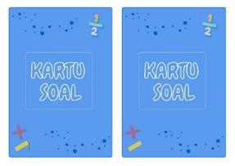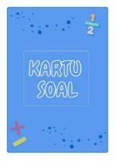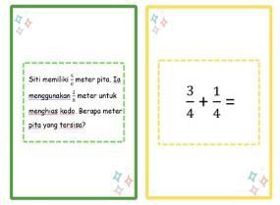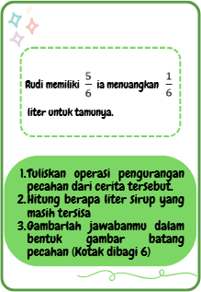  Perbaikan :  Sebelumnya hanya terdapat 20 kartu soal, ditambahkan menjadi 45 kartu soal

Tabel 4.10 Hasil Revisi Media Lumat

Sebelum Revisi | Setelah Revisi
Komentar dan saran :  Sebaiknya soal dibuat bervariasi dari yang mudah hingga sulit. | 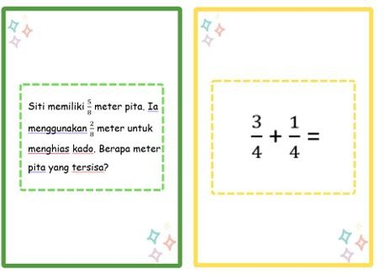  Perbaikan :  Membuat soal yang bervariasi dari yang mudah dulu hingga yang sulit.

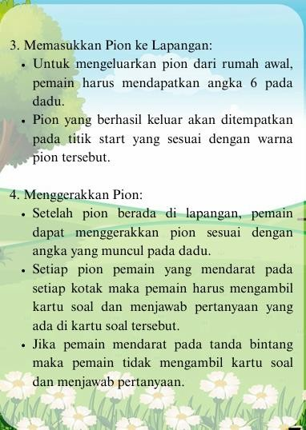  Komentar dan saran :  Sedikit ubah aturan permainan | Perbaikan :  Mengubah peraturan bahwa setiap pemain mendarat di setiap kotak, harus menjawab soal dan jika mendarat di tanda bintang tidak menjawab soal.

Berdasarkan hasil validasi ahli, diperoleh bahwa media Lumat layak digunakan dengan sedikit revisi. Berdasarkan tabel 4.9 dan 4.10 diperoleh draf kedua media Lumat yang layak untuk di uji coca lapangan.

Uji Coba Produk
Setelah melalui langkah validasi para ahli kemudian media Lumat (ludo matematika) diuji cobakan secara terbatas pada jumlah keseluruhan dari siswa SD Swasta Kasih Ibu. Perolehan data hasil respon siswa dilakukan dengan uji coba kelompok kecil sebanyak 8 siswa dan kelompok besar sebanyak 24 siswa pada kelas V.

Uji coba kelompok kecil bertujuan untuk mengetahui produk yang dikembangkan dalam respon siswa. Setelah dilakukan uji coba kelompok, produk diuji ulang dalam kelompok besar. Tujuan diadakannya tes kelompok besar adalah untuk mengetahui daya tarik produk yang dikembangkan, mengkonfirmasi data dan mengetahui respon siswa terhadap produk tersebut.
1) Uji Coba Lapangan Terbatas

Uji coba lapangan terbatas di maksud untuk mengetahui kepraktisan produk yang dikembangkan dengan melakukan respon praktikalitas terhadap siswa. Respon siswa skala kecil mendapatkan hasil pada tabel berikut:

Tabel 4.11 Hasil Uji Coba Lapangan Terbatas
No | Responden | Presentase (%) | Kriteria
1 | MA | 94% | Sangat Praktis
2 | JZ | 80% | Praktis
3 | NS | 90% | Sangat Praktis
4 | RY | 94% | Sangat Praktis
5 | AF | 92% | Sangat Praktis
6 | CO | 80% | Praktis
7 | IB | 78% | Praktis
8 | MA | 96% | Sangat Praktis
Presentase Rata-rata |  | 88% | Sangat Praktis

Berdasarkan tabel hasil uji coba lapangan terbatas, menunjukkan bahwa hasil praktikalitas respon siswa terhadap media pembelajaran Lumat (ludo matematika) mendapatkan hasil presentase rata-rata 88%, sehingga berdasarkan kriteria respon siswa dimana jika hasil angket yang diukur mendapatkan nilai ≥ 80% dinyatakan sangat praktis atau dapat digunakan tanpa revisi, hal ini

menunjukkan bahwa produk media Lumat (ludo matematika) ini praktis digunakan dalam proses pembelajaran pada materi pecahan.
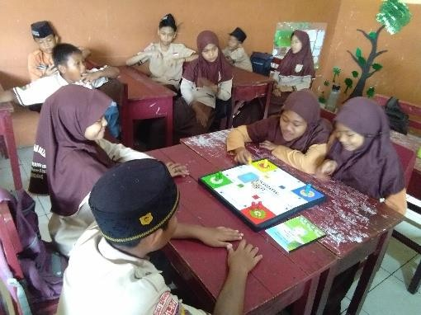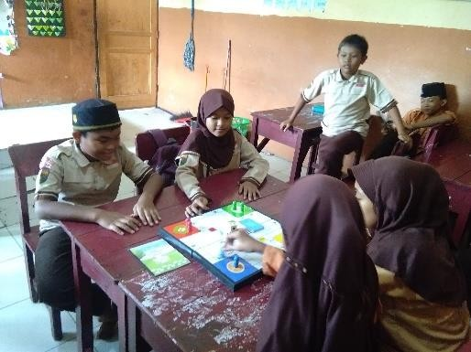

Gambar 4.7 Dokumentasi Uji Coba Terbatas

Adapun hasil pre-test dan post-test 8 siswa pada uji coba terbatas untuk mengetahui apakah siswa paham terkait materi setelah diberikan media.

Tabel 4.12 Hasil tes uji coba terbatas

No | Nama Siswa | Pre Test | Post Test | N-Gain
1 | MA | 60 | 65 | 0.12
2 | JZ | 70 | 85 | 0.5
3 | NS | 65 | 75 | 0.29
4 | RY | 60 | 90 | 0.75
5 | AF | 65 | 90 | 0.71
6 | CO | 55 | 65 | 0.22
7 | IB | 50 | 90 | 0.8
8 | MA | 50 | 65 | 0.3
Jumlah |  | 475 | 625 | 0,46
Rata-rata |  | 59,3 | 78,1 | 0,46
Kriteria |  |  |  | Sedang
Berdasarkan hasil uji coba terbatas yang melibatkan 8 siswa, diperoleh data hasil tes awal (pre-test) dan tes akhir (post-test) untuk mengukur peningkatan pemahaman konsep matematika setelah menggunakan media pembelajaran Lumat.
b. Uji Coba Lapangan operasional

Uji coba lapangan operasional dilakukan untuk mengetahui respon siswa dan guru terhadap isi dan kepraktisan media pembelajaran Lumat (ludo matematika) yang telah dikembangkan. Respon siswa di uji coba lapangan operasional mendapatkan hasil pada tabel berikut:

Tabel 4.12 Hasil Praktikalitas Siswa Uji Coba Lapangan Operasional
No | Responden | Presentase  (%) | Kriteria
1 | MA | 92% | Sangat Praktis
2 | JZ | 78% | Praktis
3 | NS | 90% | Sangat Praktis
4 | RY | 92% | Sangat Praktis
5 | AF | 92% | Sangat Praktis
6 | CO | 78% | Praktis
7 | IB | 90% | Sangat Praktis
8 | MA | 96% | Sangat Praktis
9 | MH | 88% | Sangat Praktis
10 | FM | 90% | Sangat Praktis
11 | NS | 84% | Sangat Praktis
12 | AY | 86% | Sangat Praktis
13 | KA | 94% | Sangat Praktis
14 | AB | 92% | Sangat Praktis
15 | SK | 88% | Sangat Praktis
16 | SA | 90% | Sangat Praktis
17 | ND | 78% | Praktis
18 | AR | 90% | Sangat Praktis
19 | RA | 88% | Sangat Praktis
20 | MK | 90% | Sangat Praktis
21 | DR | 90% | Sangat Praktis
22 | SN | 80% | Praktis
23 | MR | 90% | Sangat Praktis
24 | RD | 78% | Praktis
Presentase Rata-rata |  | 88% | Sangat Praktis

Berdasarkan tabel hasil uji coba lapangan operasional di atas , menunjukkan bahwa hasil respon siswa terhadap media Lumat (ludo matematika).

mendapatkan hasil rata-rata 88%, sehingga berdasarkan kriteria respon siswa dimana jika hasil angket yang diukur mendapatkan ≥80% dinyatakan sangat praktis atau dapat digunakan tanpa revisi, hal ini menunjukkan bahwa produk media pembelajaran Lumat (ludo matematika) ini praktis digunakan dalam proses pembelajaran pada materi penjumlahan dan pengurangan pecahan.
Kemudian, respon guru di uji coba lapangan operasional mendapatkan hasil pada tabel berikut:

Tabel 4.13 Hasil Praktikalitas Guru Uji Coba Lapangan Operasional
Aspek | Jumlah Skor | Presentase | Kriteria
Kualitas dan tampilan | 23 | 92% | Sangat Praktis
Kualitas Pembelajaran | 15 | 100% | Sangat Praktis
Daya Tarik | 10 | 100% | Sangat Praktis
Presentase Rata-rata | 96% |  | Sangat Praktis

Berdasarkan Tabel 4.13, hasil penilaian praktikalitas media pembelajaran oleh guru pada uji coba lapangan operasional menunjukkan bahwa media dinilai sangat praktis pada seluruh aspek yang diukur. Aspek kualitas dan tampilan memperoleh skor 23 dengan persentase 92%, yang termasuk dalam kategori sangat praktis. Sementara itu, aspek kualitas pembelajaran dan daya tarik masing-masing mendapatkan persentase 100%, yang juga berada dalam kategori sangat praktis. Secara keseluruhan, rata-rata presentase praktikalitas guru mencapai 96%, sehingga secara umum media Ludo Matematika yang dikembangkan dinilai sangat praktis untuk digunakan dalam pembelajaran.

Kemudian, untuk melihat keefektifan media pembelajaran dibuat perolehan berdasarkan tes pemahaman konsep dan angket pemahaman konsep. Berikut adalah hasil dari tes pemahaman konsep:

Tabel 4.14 Hasil Tes

No | Nama Siswa | Pre Test | Post Test | N-Gain
1 | MA | 60 | 65 | 0.12
2 | JZ | 70 | 85 | 0.5
3 | NS | 65 | 75 | 0.29
4 | RY | 60 | 90 | 0.75
5 | AF | 65 | 90 | 0.71
6 | CO | 55 | 65 | 0.22
7 | IB | 50 | 90 | 0.8
8 | MA | 50 | 65 | 0.3
9 | MH | 75 | 80 | 0.2
10 | FM | 60 | 85 | 0.62
11 | NS | 85 | 100 | 1
12 | AY | 40 | 80 | 0.67
13 | KA | 40 | 80 | 0.67
14 | AB | 60 | 90 | 0.75
15 | SK | 70 | 80 | 0.33
16 | SA | 40 | 80 | 0.67
17 | ND | 60 | 70 | 0.25
18 | AR | 50 | 80 | 0.6
19 | RA | 60 | 80 | 0.5
20 | MK | 50 | 85 | 0.7
21 | DR | 60 | 95 | 0.88
22 | SN | 40 | 85 | 0.75
23 | RA | 60 | 95 | 0.88
24 | MR | 60 | 90 | 0.75
Jumlah |  | 1385 | 1980 | 0,58
Rata-rata |  | 58 | 83 | 0,58
Kriteria |  |  |  | Sedang

Berdasarkan hasil pre-test dan pos-test, dapat disimpulkan bahwa media pembelajaran Lumat efektif dalam meningkatkan pemahaman terhadap materi pecahan. Hal ini menunjukkan perolehan N-Gain sebesar 0,58 yang berada pada kriteria sedang.

Kemudian pada hasil angket pemahaman konsep di peroleh pada tabel sebagai berikut :

Tabel 4.15 Hasil angket pemahaman konsep

No | Responden | Presentase (%) |  | Kriteria
1 | MA | 92% | Sangat Baik
2 | JZ | 80% | Baik
3 | NS | 90% | Sangat Baik
4 | RY | 86% | Sangat Baik
5 | AF | 90% | Sangat Baik
6 | CO | 80% | Baik
7 | IB | 90% | Sangat Baik
8 | MA | 84% | Baik
9 | MH | 88% | Sangat Baik
10 | FM | 92% | Sangat Baik
11 | NS | 80% | Baik
12 | AY | 76% | Baik
13 | KA | 94% | Sangat Baik
14 | AB | 78% | Baik
15 | SK | 88% | Sangat Baik
16 | SA | 98% | Sangat Baik
17 | ND | 100% | Sangat Baik
18 | AR | 90% | Sangat Baik
19 | RA | 88% | Sangat Baik
20 | MK | 90% | Sangat Baik
21 | DR | 64% | Baik
22 | SM | 80% | Baik
23 | MR | 100% | Sangat Baik
24 | RD | 90% | Sangat Baik
Rata-rata |  | 87% | Sangat Baik

Berdasarkan hasil analisis data pada tabel 4.15 diperoleh bahwa rata-rata angket pemahaman konsep siswa sebesar 87% yang berada pada kategori Sangat Baik. Hal ini menunjukkan bahwa media pembelajaran yang

dikembangkan efektif dalam meningkatkan pemahaman konsep matematika siswa.
Kemudian, untuk mengetahui peningkatan pemahaman konsep matematika siswa pada materi pecahan, dilakukan pemberian tes awal (pre-test) sebelum penggunaan media pembelajaran, dan tes akhir (post-test) setelah pembelajaran menggunakan media Lumat. Berikut disajikan hasil tes pemahaman konsep siswa yang diperoleh dari pre-test dan post-test:

Tabel 4.16 Hasil pre-test dan post-test
No | Nama Siswa | Pre Test | Post Test | Pening katan | N-  Gain | Kategori
1 | MA | 60 | 65 | 5 | 0.12 | Rendah
2 | JZ | 70 | 85 | 15 | 0.5 | Sedang
3 | NS | 65 | 75 | 10 | 0.29 | Rendah
4 | RY | 60 | 90 | 30 | 0.75 | Tinggi
5 | AF | 65 | 90 | 25 | 0.71 | Tinggi
6 | CO | 55 | 65 | 10 | 0.22 | Rendah
7 | IB | 50 | 90 | 40 | 0.8 | Tinggi
8 | MA | 50 | 65 | 15 | 0.3 | Sedang
9 | MH | 75 | 80 | 5 | 0.2 | Rendah
10 | FM | 60 | 85 | 25 | 0.62 | Sedang
11 | NS | 85 | 100 | 15 | 1 | Tinggi
12 | AY | 40 | 80 | 40 | 0.67 | Sedang
13 | KA | 40 | 80 | 40 | 0.67 | Sedang
14 | AB | 60 | 90 | 30 | 0.75 | Tinggi
15 | SK | 70 | 80 | 10 | 0.33 | Sedang
16 | SA | 40 | 80 | 40 | 0.67 | Sedang
17 | ND | 60 | 70 | 10 | 0.25 | Rendah
18 | AR | 50 | 80 | 30 | 0.6 | Sedang
19 | RA | 60 | 80 | 20 | 0.5 | Sedang
20 | MK | 50 | 85 | 35 | 0.7 | Tinggi
21 | DR | 60 | 95 | 35 | 0.88 | Tinggi
22 | SN | 40 | 85 | 45 | 0.75 | Tinggi
23 | RA | 60 | 95 | 35 | 0.88 | Tinggi
24 | MR | 60 | 90 | 30 | 0.75 | Tinggi
Jumlah |  | 1385 | 1980 | 595 | 0,58 | Sedang
Rata-rata |  | 58 | 83 | 25 | 0,58 | Sedang

Tabel 4.17 Klasifikasi Nilai Gain

Nilai N-Gain | Kriteria | Jumlah Siswa | Presentase
g > 0,7 | Tinggi | 10 | 42%
0,3 ≤ g ≤ 0,7 | Sedang | 9 | 38%
0 < g < 0,3 | Rendah | 5 | 21%

Berdasarkan hasil analisis, diperoleh rata-rata nilai pre-test sebesar 58, sedangkan rata-rata nilai post-test sebesar 83, dengan selisih rata-rata 25 poin. Hasil perhitungan rata-rata N-Gain sebesar 0,58 yang termasuk dalam kategori sedang. Hal ini menunjukkan bahwa secara umum terdapat peningkatan pemahaman konsep matematika siswa yang cukup signifikan setelah menggunakan media Lumat.
Adapun distribusi hasil N-Gain seluruh siswa adalah sebanyak 10 siswa (42%) memperoleh peningkatan dengan kategori Tinggi. Sebanyak 9 siswa (38%) memperoleh kategori Sedang dan sebanyak 5 siswa (21%) berada pada kategori Rendah.
Dengan demikian, dapat disimpulkan bahwa media pembelajaran yang dikembangkan memiliki efektivitas yang baik dalam meningkatkan pemahaman konsep siswa, karena sebagian besar siswa mengalami peningkatan dalam kategori sedang hingga tinggi.

4.1.4 Tahap Penyebaran (Disseminate)

Tahap penyebaran bertujuan untuk mendiseminasikan hasil pengembangan media pembelajaran yang telah divalidasi, di uji kepraktisan, keefektifan, dan peningkatan pemahaman konsep. Hasil yang diperoleh disajikan dalam bentuk grafik presentase, yang menggambarkan tingkat kesesuaian dan kelayakan media Lumat (Ludo Matematika) sebelum disebarluaskan lebih lanjut.

Validitas ahli materi dan ahli media
Grafik Presentase Ahli Materi
85%
80%
75%
70%
80%
76%
Total
Kualitas Isi Kualitas
Pembelajaran

Grafik Presentase Ahli Media
105%
100%
95%
90%
85%
100%
92%
Total
Kualitas Visual Teknis Media

Gambar 4.7 Grafik Ahli media dan Ahli materi

Berdasarkan hasil validasi ahli materi presentase tersebut menunjukkan bahwa media pembelajaran termasuk dan kategori valid. Sedangkan validasi ahli media presentase tersebut menunjukkan bahwa media pembelajaran Lumat termasuk dan kategori sangat valid. Secara keseluruhan, hasil validasi dari kedua ahli mendukung bahwa media pembelajaran layak digunakan dalam proses pembelajaran dikelas.

Kepraktisan
100%
Grafik Presentase Praktikalitas
Media
88% 88%
50%
Sum of Uji
coba 1
0%
Sum of Uji
coba 2
Total

Gambar 4.8 Grafik Presentase Kepraktisan Siswa

Grafik di atas menunjukkan perbandingan persentase kepraktisan media Lumat berdasarkan dua tahap uji coba, yaitu uji coba 1 dan uji coba 2. Hasilnya menunjukkan bahwa kedua tahap uji coba menghasilkan persentase kepraktisan yang sama, yaitu 88%.
Presentase
105%
100%
95%
90%
85%
100%
100%
92%
Total
Daya Tarik Kualitas dan Kualitas
tampilan Pembelajaran

Gambar 4.9 Grafik Presentase Kepraktisan Guru

Gambar 4.9 menunjukkan grafik presentase kepraktisan media pembelajaran berdasarkan penilaian dari guru. Terdapat tiga aspek yang dinilai, yaitu daya tarik, kualitas dan tampilan, serta kualitas pembelajaran. Berdasarkan grafik, aspek daya tarik dan kualitas pembelajaran memperoleh presentase tertinggi yaitu sebesar 100%. Hal ini menunjukkan bahwa media pembelajaran

dinilai sangat menarik dan mampu mendukung proses pembelajaran secara optimal. Sementara itu, aspek kualitas dan tampilan memperoleh nilai yang sedikit lebih rendah, yaitu berada di bawah 95%. Meski demikian, hasil ini masih menunjukkan bahwa secara keseluruhan media pembelajaran yang dikembangkan praktis dan layak digunakan dalam proses pembelajaran di kelas.

Kefektifan
100%
Grafik Presentase Angket
Pemahaman Konsep
87%
50%

0%
Total

Gambar 4.10 Grafik Presentase Angket Pemahaman Konsep

Grafik diatas menunjukkan bahwa presentase angket pemahaman konsep siswa pada uji coba 2 mencapai 87%. Hasil ini menjadi indikator bahwa media pembelajaran yang digunakan telah efektif dalam meningkatkan pemahaman konsep siswa.
Selain angket pemahaman konsep, adapun grafik tes yang diberikan untuk melihat keefektifan yang dilakukan uji coba 1 dan uji coba 2 :

Grafik Tes berdasarkan N-Gain
0,80
0,58
0,60
0,46
0,40
Sum of Uji
coba 1
Sum of Uji
0,20 coba 2
-
Total

Gambar 4.11 Grafik Tes

Grafik diatas menunjukkan peningkatan hasil belajar siswa setelah penggunaan media Lumat pada dua tahap uji coba, yaitu Uji coba 1 dan Uji coba
2. Pada grafik, terlihat bahwa nilai N-Gain pada Uji coba 1 adalah 0,46, sedangkan pada Uji coba 2 meningkat menjadi 0,58. Kategori N-Gain ini termasuk dalam kategori sedang, dengan adanya peningkatan dari uji coba pertama ke uji coba kedua.

4. Peningkatan Pemahaman Konsep

Grafik Presentase Pre-test dan Post-test
Berdasrkan N-gain
0,80
0,58
0,60
0,46
0,40
0,20
Sum of Uji coba 1
Sum of Uji coba 2
-
Total

Gambar 4.12 Grafik Presentase Pre-test dan Post-test

Grafik di atas menunjukkan rata-rata skor N-Gain dari Uji Coba 1 sebesar 0,46 menjadi 0,58 pada Uji Coba 2. Peningkatan ini secara langsung mencerminkan terjadinya peningkatan pemahaman konsep siswa setelah mengikuti pembelajaran dengan media Lumat yang dikembangkan. N-Gain yang termasuk dalam kategori sedang menunjukkan bahwa terjadi perbaikan yang cukup signifikan dalam kemampuan siswa memahami materi, khususnya pada konsep matematika penjumlahan dan pengurangan pecahan.

Berdasarkan hasil validitas, kepraktisan, keefektifan, serta keberhasilan dalam meningkatkan pemahaman konsep matematika siswa, media Lumat (Ludo Matematika) ini sangat layak untuk disebarluaskan (didiseminasikan) di SD Swasta Kasih sebagai alternatif media pembelajaran inovatif. Selain itu, hasil penelitian ini juga dirancang untuk dipublikasikan dalam jurnal terakreditasi, agar dapat memberikan kontribusi terhadap pengembangan ilmu pengetahuan, khususnya di bidang pendidikan dasar dan teknologi pembelajaran.

Pembahasan Hasil Penelitian

    - Validitas Media Lumat (Ludo Matematika)

Pengukuran tingkat kevalidan bertujuan untuk menilai apakh media yang dikembangkan sudah layak digunakan oleh siswa dan guru. Validasi dilakukan oleh ahli media dan ahli materi untuk memastikan bahwa media tersebut sesuai dengan standar yang ditetapkan dan memenuhi kebutuhan pengguna. Umpan balik dari para ahli digunakan untuk menyempurnakan media sehingga dapat digunakan secara efektif dalam proses pembelajaran.

1. Validasi oleh Ahli Media

Pada penelitian ini terdapat tiga aspek yang akan dinilai yaitu kualitas teknis dan visual media. Skor penilaian untuk setiap pernyataan dalam angket diberikan berdasarkan skala likert, yang mencakup kategori sangat valid, valid, cukup valid, kurang valid, tidak valid.
Hasil penilaian menunjukkan bahwa aspek kualitas teknis memperoleh skor 92% hal ini menunjukkan bahwa kegunaan media Lumat dapat meningkatkan proses pembelajaran. Pada aspek visual media memperoleh skor 100% menunjukkan bahwa tampilan media telah dirancang dengan baik dan menarik. Rata-rata skor yang diperoleh adalah 96% dengan kategori Sangat Valid hal ini menunjukkan bahwa media pembelajaran dapat memberi konstribusi yang signifikan dalam mendukung proses pembelajaran.
Penilaian validitas media pembelajaran ini mengacu pada pendapat Arikunto (2010) yang menyatakan bahwa validitas mengukur sejauh mana suatu alat ukur berfungsi dengan tujuannya. Selain itu, Nieveen (1999) menyebutkan bahwa validitas produk pengembangan ditentukan oleh kesesuaian isi (content validity) dan desain. Oleh karena itu, validasi dilakukan terhadap aspek teknis dan visual media untuk memastikan bahwa media ini mampu mendukung proses pembelajaran secara efektif dan menarik.
Dengan demikian, dapat disimpulkan bahwa media pembelajaran Lumat (Ludo Matematika) dinyatakan valid oleh ahli media dan ahli materi. Oleh karena itu, media tersebut dianggap layak digunakan oleh siswa dan guru.

Kepraktisan Media Lumat (Ludo Matematika)

Analisis kepraktisan dalam penelitian ini bertujuan untuk menilai praktikalitas penggunaan media pembelajaran oleh guru dan siswa. Analisis ini melibatkan uji coba lapangan terbatas dengan 8 siswa, serta uji coba lapangan operasional dengan 24 siswa dan seorang guru.
Hasil penelitian menunjukkan bahwa tingkat praktikalitas penggunaan media pembelajaran oleh siswa pada uji coba lapangan terbatas sebesar 90% dan uji coba lapangan operasional sebesar 88% dengan kriteria Sangat Praktis menunjukkan bahwa media pembelajaran mudah digunakan dan membantu siswa memahami materi. Selain itu, tingkat praktikalitas media oleh guru dinilai sangat tinggi, dengan skor 96% dengan kriteria Sangat Praktis, mengindikasikan bahwa guru menemukan media yang bermanfaat dan mudah diterapkan dalam proses pembelajaran.
Hasil ini sejalan dengan pendapat Nieveen (1999), yang menyatakan bahwa suatu media pembelajaran dikatakan praktis apabila dapat digunakan secara mudah oleh guru dan siswa dalam konteks nyata, serta mendukung proses pembelajaran secara efektif. Media yang praktis harus memiliki tampilan yang jelas, instruksi penggunaan yang mudah dipahami, serta kompatibel dengan waktu dan situasi pembelajaran. Sehingga dapat disimpulkan bahwa media pembelajaran Lumat (Ludo Matematika) sangat praktis digunakan.

Keefektifan Media Lumat (Ludo Matematika)

Analasis keefektifan dalam penelitian ini dilakukan pengukuran tingkat pemahaman konsep siswa melalui angket pemahaman konsep dan angket respon siswa. Hasilnya menunjukkan bahwa tingkat pemahaman siswa sebesar 87% dengan penilaian Sangat Baik. Hal ini menunjukkan bahwa pemahaman siswa terkat materi pecahan dengan menggunakan media Lumat dinyatakan efektif dalam meningkatkan pemahaman konsep siswa. Hal ini menunjukkan bahwa media yang dikembangkan dapat diterima dengan baik oleh siswa.
Hasil ini sejalan dengan pendapat Arsyad (2017) yang menyatakan bahwa media pembelajaran dikatakan efektif apabila dapat meningkatkan hasil belajar, menarik minat, dan memudahkan siswa dalam memahami materi pelajaran. Dalam konteks ini, media Lumat terbukti meningkatkan pemahaman konsep siswa sekaligus memperoleh respon yang sangat positif. Menurut Bruner (1966), pemahaman konsep matematika akan lebih efektif bila dimulai dari tahap representasi konkret, kemudian semi-konkret (piktorial), hingga ke representasi simbolik. Media Lumat, sebagai media permainan edukatif, memberikan pengalaman belajar yang konkret dan bermakna melalui aktivitas bermain yang melibatkan interaksi langsung dan diskusi antarsiswa, sehingga memperkuat pemahaman terhadap konsep pecahan.
Dengan demikian, dapat disimpulkan bahwa media pembelajaran Lumat (ludo matematika) yang dikembangkan efektif dalam meningkatkan pemahaman konsep siswa pada materi pecahan.

Peningkatan Pemahaman Konsep Matematika Siswa

Tingkat pemahaman konsep siswa diukur menggunakan tes pemahaman konsep siswa yaitu pre-test dan post-test. Berdasarkan hasil analisis rata-rata nilai post-test lebih tinggi daripada nilai pre-test. Pada uji coba operasional nilai pre-test siswa memiliki rata-rata 58 dan nilai post-test siswa memiliki nilai rata-rata 83. Nilai standar gain untuk pre-test dan post-test adalah 0,58. Berdasarkan tabel tentang klasifikasi nilai standar gain, maka peningkatan pemahaman konsep siswa secara keseluruhan berada pada kategori sedang.
Peningkatan ini menunjukkan bahwa media pembelajaran yang digunakan efektif dalam membantu siswa membangun dan memperdalam pemahaman konsep matematika. Menurut Bruner (1966), pembelajaran yang efektif harus memungkinkan siswa untuk membangun konsep melalui proses representasi enaktif, ikonik, dan simbolik. Media pembelajaran yang interaktif dan kontekstual dapat memperkuat proses representasi ini.

Selain itu, Piaget (1970) menyatakan bahwa pemahaman konsep berkembang seiring kemampuan berpikir logis siswa yang berkembang dari tahapan konkret ke formal. Dengan pendekatan pembelajaran yang sesuai dan media yang mendukung, siswa dapat lebih mudah menghubungkan pengalaman nyata dengan konsep abstrak dalam matematika. Dengan demikian, peningkatan skor dari pre-test ke post-test yang disertai nilai N-Gain sebesar 0,58 menunjukkan bahwa media pembelajaran yang dikembangkan mampu memberikan kontribusi positif terhadap pemahaman konsep matematika siswa secara signifikan.

Meskipun media pembelajaran Lumat (Ludo Matematika) terbukti meningkatkan pemahaman konsep siswa dan membuat pembelajaran lebih menarik, namun terdapat beberapa kelemahan dan hambatan yang ditemukan selama proses pengembangan dan implementasi media ini, di antaranya:

- Pembuatan media Lumat memerlukan desain grafis, pencetakan, dan penyusunan alat permainan yang cukup rumit dan memakan waktu. Hal ini menjadi tantangan tersendiri bagi peneliti dalam mengatur waktu dan sumber daya yang tersedia.
- Karena media ini berbentuk permainan, siswa cenderung terbawa suasana bermain sehingga membutuhkan waktu lebih lama untuk menyelesaikan seluruh tahapan permainan.
- Permainan Lumat memerlukan panduan dari guru atau fasilitator agar aturan permainan diikuti dengan benar. Jika tidak dibimbing, siswa bisa fokus pada aspek bermain saja tanpa memahami tujuan pembelajarannya.
- Karena permainan dilakukan secara berkelompok, peneliti kesulitan menilai pemahaman individu siswa secara spesifik, terutama jika ada anggota kelompok yang kurang aktif berkontribusi.

